Geroa Bai talde parlamentarioak aurkeztutako 11-25-PES-00359 galdera idatziari dagokionez, Hezkuntzako kontseilariak honako informazio hau ematen du:
Ekainaren 7ko 1/2024 Legearen azken xedapenetako bederatzigarrenaren arabera, Gobernuak, autonomia-erkidegoei kontsulta egin ondoren, legea ezartzeko egutegia onetsiko du lege hura indarrean jarri eta, gehienez, urtebetera.
Uztailaren 8ko 611/2025 Errege Dekretuak zehazten du ekainaren 7ko 1/2024 Legea ezartzeko egutegia. Ondoren, errege-dekretu horretan xehatzen da Hezkuntza Ministerioak aurreikusten duen estatu mailako oinarrizko araudia onesteko egutegia:
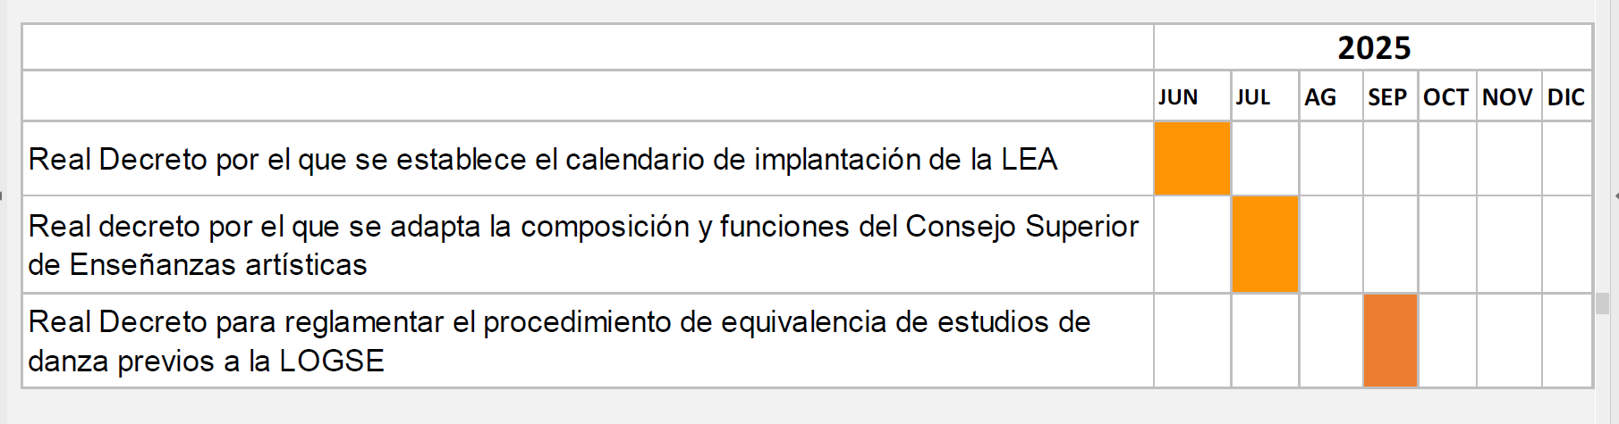

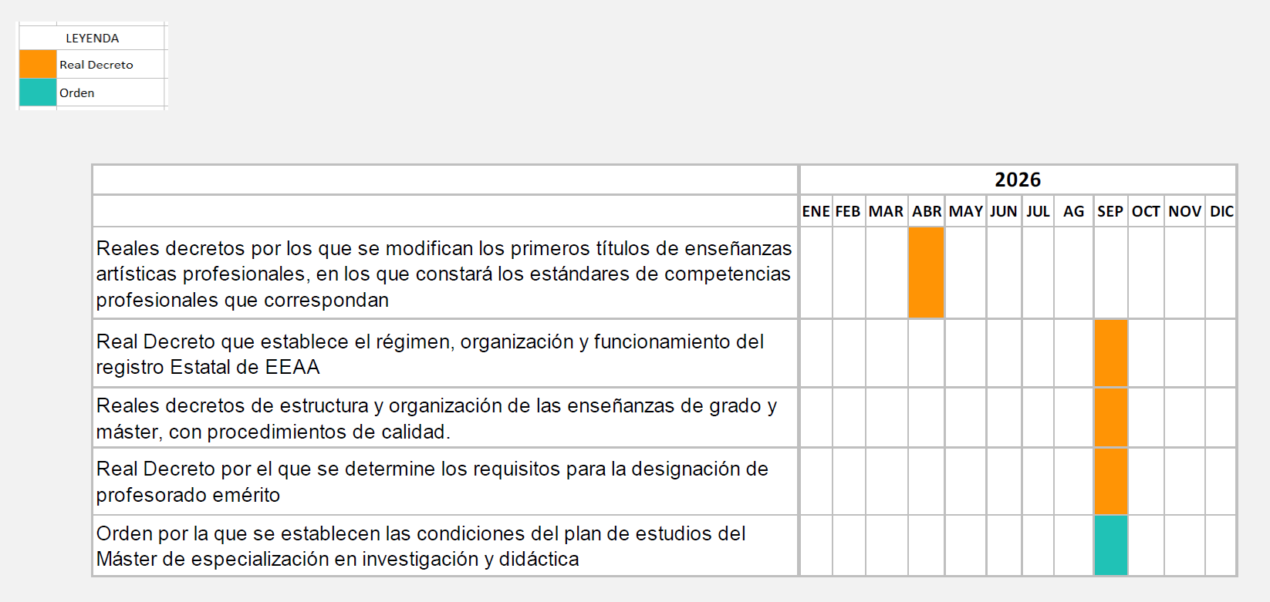

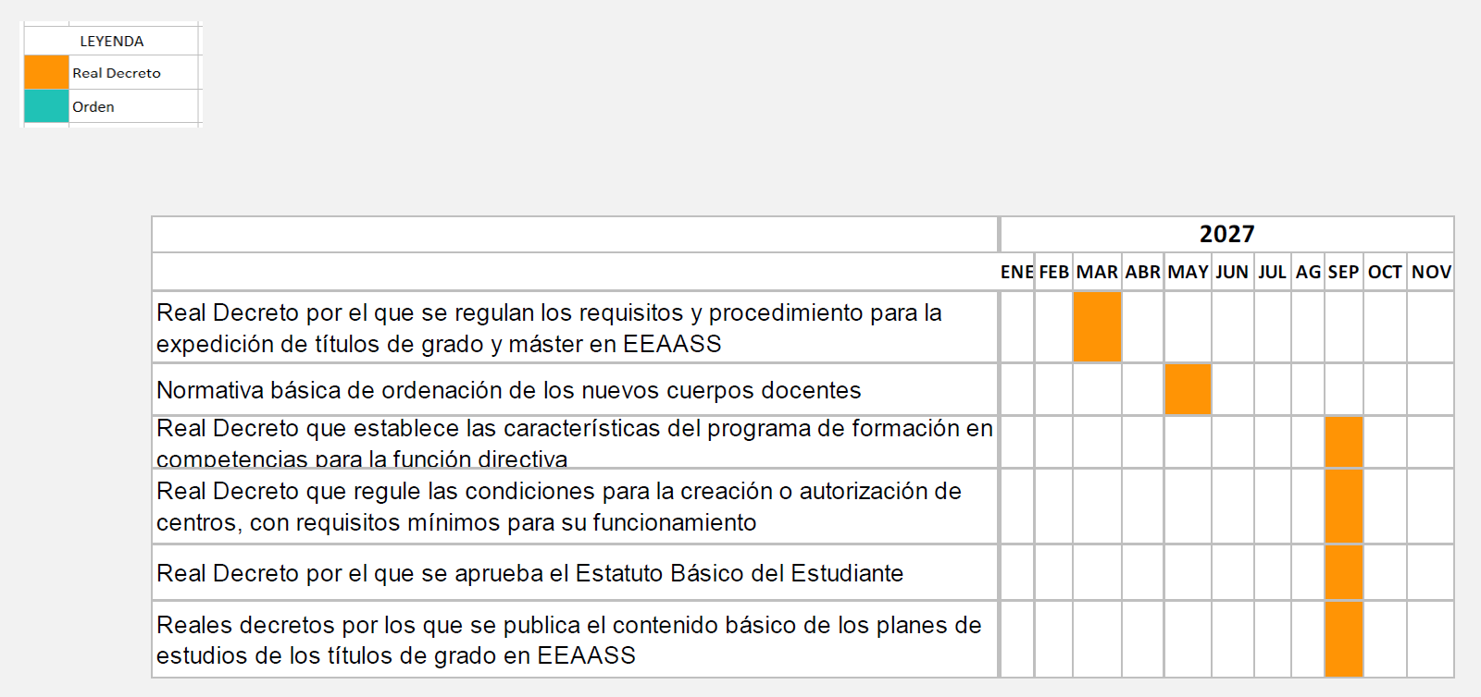

Nafarroako graduko ikasketen antolamenduari dagokionez, Nafarroako Gobernuko Hezkuntza Departamentuak eta goi mailako arte-ikasketak ematen dituzten zentroek era progresiboan egokitzen eta ezartzen ahalko dituzte gradu tituluen ikasketa planak, araudi horretan ezartzen diren prozeduren arabera. Edonola ere, graduko tituluetako ikasketa-plan guztiak antolamendu berrira egokituta egonen dira, araudi hori indarrean jarri eta, gehienez, hamar urteko epean.
Horrenbestez, 1/2024 Legea, ekainaren 7koa, goi-mailako arte-irakaskuntzak arautzen dituena eta arte-irakaskuntza profesionalen antolaketa eta baliokidetasunak finkatzen dituena, gaur egun indarrean dagoen arren, hura garatzen duten errege-dekretuen eta ministro-aginduen argitalpenak ahalbidetuko dio Hezkuntza Departamentuari haien antolamendua eta araudia irakaskuntza horien testuinguru berrira egokitzea.
Iruñean, 2025ko azaroaren 4an
Hezkuntzako kontseilaria: Carlos Gimeno Gurpegui

